药品经营许可证补证办事指南

目录
一、药品经营许可证补证提交材料规范……………………1
二、电子化操作流程…………………………………………1-3
三、申请材料模板
1. 药品经营许可证补证申请表参考模板…………………………4-6
2. 说明遗失原因的药品经营许可证补证申请报告参考模板…………………………7
3. 授权委托书模板…………………………8

一、药品经营许可证补证提交材料规范
- 《药品经营许可证》补证申请书
- 说明遗失原因的补证申请，并加盖辖区内市级药品监管部门公章
- 省级媒体上登载的遗失声明原件
- 其他相关文件

二、电子化操作流程
第一步：浏览器搜索“兵团市场监督管理局”，点击进入官网首页；


第二步：点击左侧蓝色图标“兵团市场监管综合审批平台”；

第三步：办理营业执照时已注册用户，直接登录即可；


第四步：点击“我要办事”，在搜索框中搜索药品经营选择药品经营许可证补证
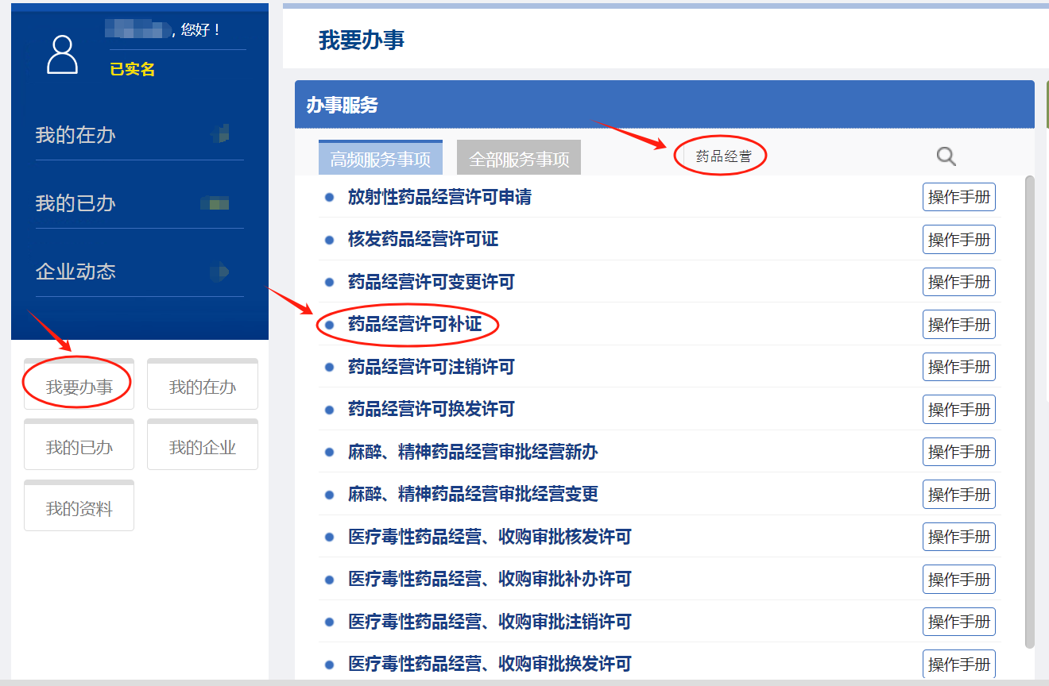

第五步：点击“执照验证”，用微信扫描二维码确认登录
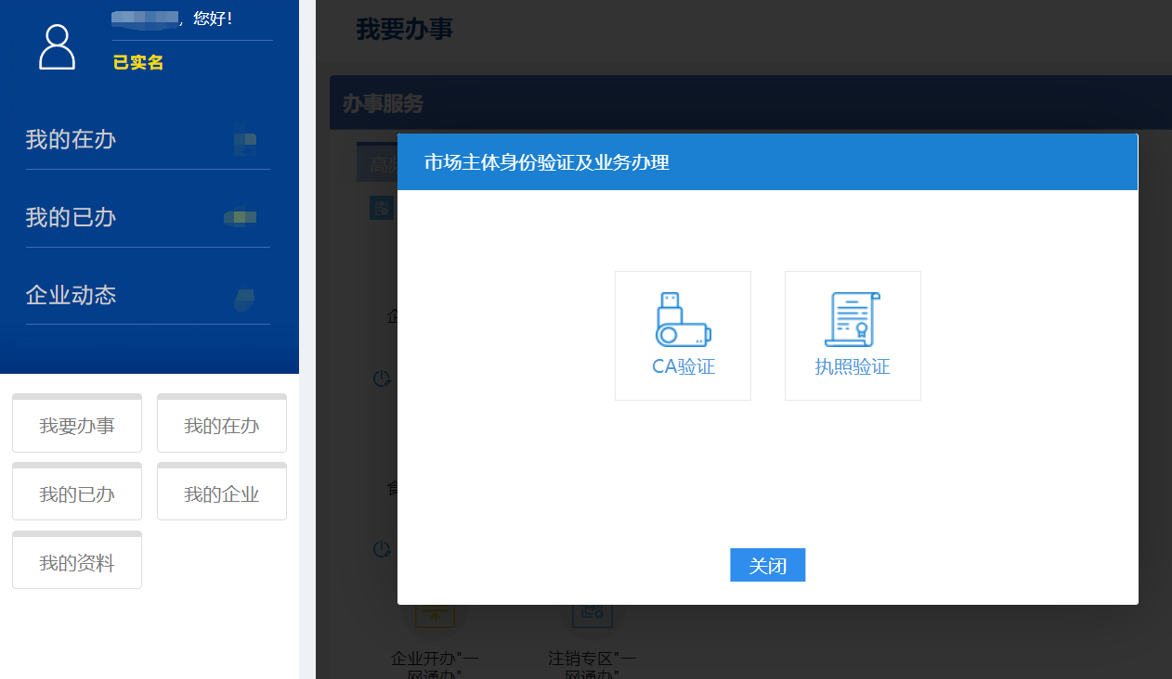

三、申请材料模板
1.药品经营许可证补证申请表参考模板：

药品经营许可证
补证申请表

填表单位：阿拉尔市XXX药品有限公司（公章）
填表日期：2023年XX月XX日

企业名称 | 阿拉尔市XXX药品有限公司（系统自动带出）
社会信用代码 | 非法人分支机构（系统自动带出） |  | 法定代表人 | 张XX（系统自动带出）
许可证编号 | 兵DA01S10XX（系统自动带出） |  | 有效期至 | 单体零售单位（系统自动带出）
注册地址 | 新疆阿拉尔市XXX（系统自动带出）
补证类型 | □正本□副本 |  | 副本补证数量
补证原因类型 | □药品经营许可证遗失 □药品经营许可证损坏
补证原因 | 药品经营许可证遗失
遗失或损毁时间 | 2023年XX月XX日
告报刊名称 | 塔里木日报 | 公告日期 |  |  | 2023年XX月XX日
申请人承诺，本申请书中所填内容及所附资料均真实、合法、有效，复印文本均与原件一致。如有不实之处，本人（单位）愿负相应的法律责任，并承担由此产生的一切后果。
申请人签字（盖章）： 指定代表或委托代理人签字：

年 月 日 年 月 日

药品经营许可其他申请材料清单
□《药品经营许可证》补证申请书
□说明遗失原因的补证申请，并加盖辖区内市级药品监管部门公章
□省级媒体上登载的遗失声明原件
□其他相关文件

2. 说明遗失原因的药品经营许可证补证申请报告参考模板

药品经营许可证补证申请报告
新疆生产建设兵团第一师市场监督管理局：
由于工作人员保管不善，造成阿拉尔市XXX药品有限公司的《药品经营许可证》正/副本于202X年XX月XX日遗失。
我公司按照相关规定，于于202X年XX月XX日在XXX日报进行登报公司，现公示期已满1个月，特向贵局提出补发《药品经营许可证》正/副本的申请，望批准。

阿拉尔市XXX药品有限公司（公章）
年 月 日

药品监管部门意见（公章）：

3.授权委托书模板
委托书
兹委托 （代表或代理人姓名）向市场监督管理部门办 理 （名称）的《药品经营许可证》申请相关手续。
委托事项及权限：
1、□同意 □不同意核对申请材料中的复印件并签署核对意见；
2、□同意 □不同意修改自备材料中的填写错误；
3、□同意 □不同意修改有关表格的填写错误；
4、□同意 □不同意领取《药品经营许可证》和有关文书；
5、其他委托事项及权限（请详细注明）：
委托的期限：自 年 月 日至 年 月 日
委托代理人签字：
委托代理人联系方式： 移动电话

委托人签字（加盖公章）：
身份证复印件粘贴处

